Міністерство освіти і науки України
Національний технічний університет України
«Київський політехнічний інститут імені Ігоря Сікорського»
Факультет інформатики та обчислювальної техніки
Кафедра обчислювальної техніки

Лабораторна робота №3
з дісципліни «Інженерія програмного забезпечення»

на тему «Структурні шаблони проектування Composite, Decorator, Proxy»

Виконала:
студентка 2 курсу
ФІОТ гр. ІО-64
Бровченко А. В.
Залікова книжка №6403

Київ 2017 р.
Завдання
Варіант (6403 mod 12)

7. Визначити специфікації класів для подання графічних маніпуляторів геометричних властивостей(положення, розмір) у редакторі векторної графіки.

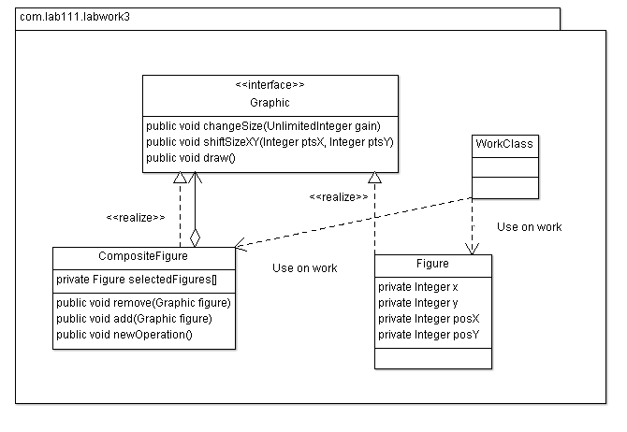

Програмний код

package lab111.labwork3;

/**
* Interface for single and group elements.
* Realise patern "Composite". Its a component part.
*
* @author Anastasia Brovchenko
*/
public interface Graphic {

/**
* Prints position X/Y of all selected figure.
*/
public void draw();

/**
* Shifts a figure on <code>ptsX</code>/<code>ptsY</code> points to the right/up if <code>pts</code>
* is more than 0, to the left/down, if <code>ptsX</code>/<code>ptsy</code> less than 0.
* @param ptsX defines on how many points to shift on X scale a figure and the direction of its shift
* @param ptsY defines on how many points to shift on Y scale a figure and the direction of its shift
*/
public void shiftSizeXY(int ptsX, int ptsY);

/**
* Increases/reduces the figure sizes by the <code>gain</code> of percent.
* @param gain defines on how many percent to increase/reduce the figure sizes.
*/
public void changeSize(double gain);

}

package lab111.labwork3;

import java.util.ArrayList;
import java.util.List;

/**
* Class for group of objects.
* Realise pattern "Composite". Its a composite part.
*
* @author Anastasia Brovchenko
*/
public class CompositeFigure implements Graphic {

/**
* Collection of selected figures, which you allocate on your graphic redactor GUI.
*/
private List<Graphic> selectedFigures = new ArrayList<Graphic>();

@Override
public void shiftSizeXY(int ptsX, int ptsY) {
for (Graphic graphic : selectedFigures) {
graphic.shiftSizeXY(ptsX,ptsY);
}
}

@Override
public void changeSize(double gain) {
for (Graphic graphic : selectedFigures) {
graphic.changeSize(gain);
}
}

/**
* Prints positions of all selected/allocated figures. This method works,
* when you check figure position in your graphic redactor GUI.
*/
@Override
public void draw() {
for (Graphic graphic : selectedFigures) {
graphic.draw();
}
}

/**
* Adds the figure to the composition. This method works,
* when a certain figure gets to area that you allocate.
*/
public void add(Graphic graphic) {
selectedFigures.add(graphic);
}

/**
* Remove the figure from the composition. This method works,
* when a certain figure leaves from area that you allocate.
*/
public void remove(Graphic graphic) {
selectedFigures.remove(graphic);
}

}
package lab111.labwork3;

/**
* Class for figure.
* Realise pattern "Composite". Its a leaf part.
*
* @author Anastasia Brovchenko
*/
public class Figure implements Graphic {

/**
* x/y - size; posX/posY - position of the figure
*/
private int x,y,posX,posY;

/**
* When you create someone figure on your graphic redactor, constructor set x and y position.
*/
Figure(int posX, int posY, int x, int y){
this.posX=posX;
this.posY=posY;
this.x=x;
this.y=y;
}

@Override
public void shiftSizeXY(int ptsX, int ptsY) {
posX+=ptsX;
posY+=ptsY;
}

@Override
public void changeSize(double gain) {
x*=(1+gain);
y*=(1+gain);
}

/**
* Prints the figure X/Y position. This method works,
* when you check figure position in your graphic redactor GUI.
*/
@Override
public void draw() {
System.out.println("Xpos: "+ posX+ " Ypos: "+ posY+ " Xsize: "+ x+ " Ysize: "+ y+ ";");
}

}

package lab111.labwork3;

/**
* Only workclass.
* Realise pattern "Composite". Its a client part.
*
* @author Anastasia Brovchenko
*/
public class WorkClass {
public static void main(String[] args) {

//Create on your field 4 figures for manipulations.
Figure figure1 = new Figure(1,1,2,2);
Figure figure2 = new Figure(2,2,2,2);
Figure figure3 = new Figure(3,3,2,2);
Figure figure4 = new Figure(0,0,23,23);

//3 different areas of allocation. I.e. it is meant that the user,
// allocating a certain area of a field of editing, touches different sets of figures.
CompositeFigure area1 = new CompositeFigure();
CompositeFigure area2 = new CompositeFigure();

//Business methods for "Leaf"/single figure. If we check single figure properties.
figure1.draw();
System.out.println("fig1\n");
figure3.changeSize(0.75);
figure3.shiftSizeXY(1,-1);
figure3.draw();
System.out.println("fig3 changed\n");

//Imitation of allocation of some figures. I.e. it is meant that we, allocating,
// we take figures 1,2,3. They, respectively, are added in our field of the allocated figures.
area1.add(figure1);
area1.add(figure2);
area1.add(figure3);

//Now we work with the allocated group of figures. But we address to it,
// as with a single figure. Just "Composition" allows to make such counter.
area1.draw();
System.out.println("area1\n");
area1.shiftSizeXY(2,2);
area1.changeSize(-0.5);
area1.draw();
System.out.println("area1 changed\n");

area2.add(area1);
area2.add(figure4);
area2.draw();
System.out.println("area2\n");
}
}

Діаграма класів

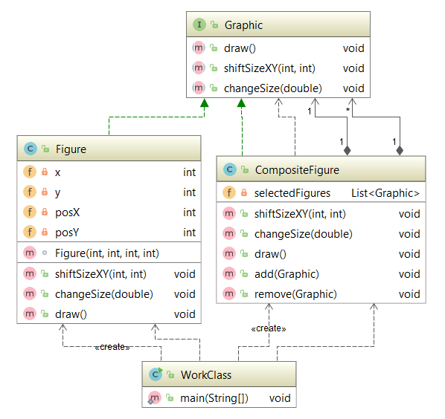

Результат роботи програми

Xpos: 1 Ypos: 1 Xsize: 2 Ysize: 2;
fig1

Xpos: 4 Ypos: 2 Xsize: 3 Ysize: 3;
fig3 changed

Xpos: 1 Ypos: 1 Xsize: 2 Ysize: 2;
Xpos: 2 Ypos: 2 Xsize: 2 Ysize: 2;
Xpos: 4 Ypos: 2 Xsize: 3 Ysize: 3;
area1

Xpos: 3 Ypos: 3 Xsize: 1 Ysize: 1;
Xpos: 4 Ypos: 4 Xsize: 1 Ysize: 1;
Xpos: 6 Ypos: 4 Xsize: 1 Ysize: 1;
area1 changed

Xpos: 3 Ypos: 3 Xsize: 1 Ysize: 1;
Xpos: 4 Ypos: 4 Xsize: 1 Ysize: 1;
Xpos: 6 Ypos: 4 Xsize: 1 Ysize: 1;
Xpos: 0 Ypos: 0 Xsize: 23 Ysize: 23;
area2

Process finished with exit code 0

Висновок

Ознайомились із структурними шаблонами Composite, Decorator та Proxy. Отримали навички із застосування шаблонів. Розроблена відповідна тестова програма. Результати успішної роботи тестової програми наведені вище
підтверджують правильність обраних рішень.

